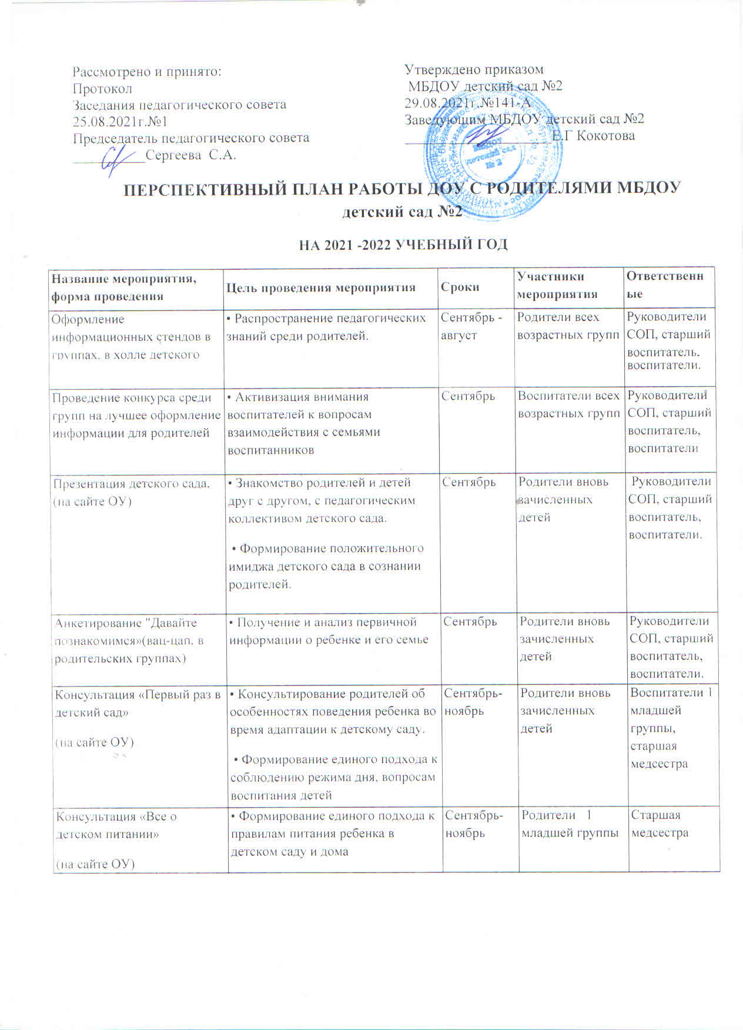

|  |  |  |  |  |
| --- | --- | --- | --- | --- |
| Групповые родительские собрания (встречи индивидуально) | • Знакомство родителей с задачами воспитания детей на учебный год, психологическими и возрастными особенностями детей.  • Выборы родительского комитета группы | Сентябрь | Родители всех возрастных групп | Заведующий, руководители СОП, старший воспитатель,воспитатели. |
| Заседание № 1 родительского совета ДОУ | • Знакомство администрации с новым составом родительского комитета ДОУ.  •Создание благоприятных условий для вовлечения родителей в деятельность ДОУ | Сентябрь- октябрь | Члены родитель­ского комитета ДОУ | Заведующий |
| Консультация «Музыкальное воспитание» (на сайте ОУ) | • Повышение уровня педагогических знаний родителей. • Реализация единого подхода в воспитании детей трехлетнего возраста | Сентябрь | Родители всех возрастных групп | Музыкальный руководитель |
| «Осенняя пора», конкурс творческих работ, фестиваль «Я _Ревдинец!» | • Привлечение внимания родителей к детскому творчеству. • Формирование уважительного отношен я к детским работам | октябрь | Родители старших групп | Воспитатели |
| Консультация – «Учимся, играя» (на сайте ОУ) | • Активизация педагогических умении родителей в интеллектуальном развитии ребенка в семье.  • Повышение уровня ответственности родителей за успешное обучение ребенка в школе | Сентябрь | Родители подготовительной группы | Инструктор по физ культуре |
| Анкетирование «Чего вы ждете от детского сада в этом году» (вац-цап) | • Получение и анализ информации об отношении родителей к характеру и формам взаимодействия ДОУ с семьей, о готовности родителей участвовать в жизни детского сада | Сентябрь | Родители всех возрастных групп | Воспитатели |
| Анкетирование •«Скоро в школу» (вац-цап) | • Анализ родительского запроса по подготовке детей к школе.  • Разработка и реализация обоснованного плана работы ДОУ по подготовке детей к школе | Сентябрь | Родители подгото­вительной группы | Воспитатели, |
| Педагогический совет «Родной свой край люби и знай» | • Активизация педагогических умений воспитателей по взаимодействию с родителями.  • Обогащение новыми формами и методами по нравственно-патриотическому воспитанию | ноябрь | Воспитатели всех возрастных групп | Руководители СОП, старший воспитатель |
| Концерт ко Дню пожилого челове­ка | « Знакомство родителей с традициями детского сада.  • Целенаправленное формирование позитивного имиджа ДОУ в сознании родителей. • Демонстрация уважительного отношения коллектива ДОУ к пожилым членам семей воспитанников | Октябрь | Родители всех возрастных групп | Музыкальный руководитель, воспитатели |
| Осенние праздники | • Демонстрация творческих способностей детей, сформированных творческих умений и навыков.  • Развитие эмоционально-насыщенного взаимодействия родителей, детей, работников ДОУ | Октябрь- ноябрь | Родители всех возрастных групп | Заведующий, руководители СОП, старший воспитатель, музыкальный руководитель, воспитатели |
| Открытые занятия (на сайте ОУ) | • Знакомство родителей с работой детского сада по всем направлениям образовательной программы.  • Повышение авторитета педагогического коллектива ДОУ.  • Повышение педагогической грамотности родителей в той или иной области развития и обучения детей | Сен­тябрь – май | Родители всех возрастных групп | Руководители СОП, старший воспитатель, воспитатели, специалисты ДОУ |
| Индивидуальные консультации: "Результаты логопедического обследования. Ознакомление с индивидуальными маршрутами КРР" | Познакомить с результатами логопедического обследования и ИМКРР, способствовать более активному включению родителей в работу по реализации задач индивидуального маршрута | октябрь | Родители старшей и подготовительной группы | Учитель логопед |
| Консультация «Игрушки для пятилеток» (на сайте ОУ) | • Распространение педагогических знаний среди родителей.  • Практическая помощь семье в вопросах воспитания детей | Октябрь | Родители средней группы | Воспитатели |
| Анкетирование "Воспитание звуковой культуры речи у детей дошкольного возраста" | Определение уровня компетентности родителей в вопросе о развитии звукопроизносительной стороны речи ребенка, изучение запросов родителей по оказанию коррекционной помощи дошкольнику. | октябрь | Родители старших групп | Учитель-логопед |
| Консультация (сайт образовательного учреждения): "Значение, методы и приемы развития артикуляционного аппарата у детей дошкольного возраста" | Расширить объем теоретических знаний в области речевого развития детей и помочь овладеть методами и приемами развития артикуляционного аппарата | Октябрь-ноябрь | Родители старших групп | Учитель-логопед |
| Консультация «Семья и детский сад единое образовательное пространство | • Расширение педагогического кругозора родителей за счет пополнения средств и методов воспитания детей.  • Решение проблемных ситуаций | Октябрь - ноябрь | Родители старшей группы | Руководители СОП, старший воспитатель, воспитатели |
| Творческая мастерская «Книжка – напоминалка» (накопительная по ПДД по алгоритму перехода дороги и т.д.) | • Активизация родительского участия в жизни детского сада, воспитании ребенка  . • Создание атмосферы общности интересов детей, родителей и коллектива детского сада | ноябрь | Родители всех возрастных групп | Воспитатели |
| Консультация (сайт ОУ): "Методы и приемы формирования связной речи у детей старшего дошкольного возраста" | Повысить уровень педагогической грамотности родителей по данному вопросу, познакомить с методами и приемами развития связной речи детей старшего дошкольного возраста | декабрь | Родители старших группа | Учитель-логопед |
| Родительский патруль (ежеквартально для всех участников ДОУ), на сайте в новостях ДОУ | **•** Формировать навыки безопасного поведения  **•** Установление партнерских отношений с семьями воспитанников | Ноябрь | Родители всех возрастных групп | Руководители СОП, старший воспитатель, воспитатели |
| 8 фестиваль творчества народов Урала «Дорогой дружбы» | • Привлечение внимания родителей | Ноябрь | Родители старшей, подготовительной групп | Руководители СОП, старший воспитатель, воспитатели |
| Стенгазета «Малыши-крепыши» | • Привлечение родительского интереса к здоровому образу жизни.  • Демонстрация внимания коллектива детского сада к вопросам сохранения и укрепления здоровья детей | ноябрь | Родители всех возрастных групп | старшая медсестра, Инструктор по физ культуре |
| Новогодняя анкета | • Создание атмосферы ожидания праздника в детском саду.  • Активизация взаимодействия детского сада и родителей при подготовке к Новому году | Декабрь | Родители всех возрастных групп | Воспитатели |
| Заседание №2  родительского совета ДОУ | • Привлечение родителей к проведению новогодних праздников, контролю за качеством питания в детском саду | Декабрь | Члены родитель­ского комитета ДОУ | Заведующий |
| Консультация «Что подарит Дед Мороз? Как дарить новогодние подарки» | • Знакомство родителей с интересными вариантами оформления и вручения новогодних подарков.  • Обогащение отношений детей и родителей опытом эмоционального общения | Декабрь | Родители всех возрастных групп | Воспитатели |
| Новогодние развлечения *"Здравствуй праздник, Новый год!"* | Создать праздничную атмосферу, доставить радость детям. Раскрыть творческие способности детей через различные виды деятельности. Развивать способность к эмоциональной отзывчивости. Приобщать к исполнительской деятельности: пляске, игре, пению. | декабрь | Родители всех возрастных групп | Заведующий, руководители СОП, старший воспитатель, музыкальный руководитель, воспитатели |
| Конкурс творческих семейных работ "Зимняя сказка» | • Привлечение родителей к работе детского сада.  • Развитие творческого взаимодействия родителей и детей | Декабрь | Родители всех возрастных групп | Воспитатели |
| Консультация: (сайт ОУ) "Как помочь ребенку овладеть навыками письма | Повысить уровень педагогической грамотности родителей по данному вопросу, познакомить с методами и приемами профилактики нарушений письменной речи детей старшего дошкольного возраста | январь | Родители старших групп | Учитель-логопед |
| Анкетирование «Растем здоровыми» | • Получение информации о формах и методах оздоровления детей дома.  • Оценка готовности родителей к участию в физкультурно-оздоровительной работе ДОУ | Январь | Родители всех возрастных групп | Руководители СОП, старший воспитатель, воспитатели, Инструктор по физ культуре |
| Консультация «Организация семейных прогулок» | • Обогащение педагогических умений родителей новыми формами и методами организации прогулки с ребенком | февраль | Родители старших группы | Воспитатели. Инструктор по физической культуре |
| Групповые родительские собрания | • Знакомство родителей с промежуточными результатами воспитательно-образовательной работы.  • Активизация педагогических умений родителей | Январь | Родители всех возрастных групп | Воспитатели ДОУ |
| Спортивные состязания между командами родителей детей разных групп, посвященные к Дню защитника Отечества, размещения в новостях ДОУ | • Сплочение родителей детей разных групп.  • Совершенствование уровня включенности родителей в работу детского сада.  • Пропаганда активных форм отдыха | Февраль | Родители старшей, подготовительной групп | Инструктор по физической культуре воспитатели |
| Консультация (сайт ОУ): "Когда нужно обратиться к логопеду" | Способствовать обеспечению достаточного уровня мотивации родителей на включение ребенка в коррекционный процесс | Февраль | Родители 2-4 лет | Учитель-логопед |
| Стенгазета «Лучше папы друга нет», на сайте ОУ | • Демонстрация уважительного отношения детского сада к роли отца в воспитании ребенка.  • Формирование атмосферы общности интересов детей, родителей и коллектива детского сада | Февраль | Родители всех возрастных групп | Воспитатели |
| Концерт "Женский день 8 Марта" | Воспитание уважительного отношения к матери, создание радостной и весёлой атмосферы праздника. **Р**азвивать выразительность речи, музыкально-двигательные способности и творческую самостоятельность детей. | март | Родители всех возрастных групп | Заведующий, руководители СОП, старший воспитатель, музыкальный руководитель, воспитатели |
| Выставка детских работ по изодеятельности «Весенняя капель» | • Привлечение внимания родителей к детскому творчеству.  • Формирование уважительного отношения к детским работам | Март | Родители всех возрастных групп | Воспитатели |
| Стенгазета «Мама, мамочка.  мамуля», размещения в рубрики новости на сайте ОУ | • Демонстрация уважительного отношения детского сада к семейным  ценностям.  • Развитие позитивного отношения  родителей к детскому саду | Март | Родители всех возрастных групп | Воспитатели |
| Родительский патруль (ежеквартально для всех участников ДОУ), на сайте ОУ | • Формировать навыки безопасного поведения на дорогах, дома , в общественных местах  • Установление партнерских отношений с семьями воспитанников | март | Родители всех возрастных групп | Руководители СОП, старший воспитатель, воспитатели |
| Выставка детского творчества по пожарной безопасности «Неопалимаякупина» | **•** Привлечение внимания родителей к детскому творчеству.  Формировать навыки пожарной безопасности | Март | Родители второй младшей группы | Воспитатели |
| Консультация «Значение физических упражнений» | Продолжать знакомить родителей со значимостью физических упражнений в жизни детей | март | Родители всех возрастных групп | Инструктор по физической культуре |
| Фольклорное развлечение «Широкая Масленица», размещение на сайте ОУ, новости | • Привлечение родителей к активному участию в фольклорном празднике.  • Развитие эмоционально-насыщенного взаимодействия родителей, детей, работников ДОУ.  • Формирование положительного  имиджа детского сада через  демонстрацию досуговой деятельности  для жителей микрорайона | Март | Родители всех возрастных групп | Музыкальный руководитель, воспитатели |
| Консультация (сайт ОУ) и памятка: "Игры для детей 2-3 лет, способствующие речевому развитию" | Познакомить родителей с подборкой игр и упражнений, направленных на речевое развитие малышей и с методическими рекомендациями по их проведению в домашних условиях. | Апрель | Родители 2-3 лет | Учитель-логопед |
| Фестиваль «Я-Ревдинец! «Конкурс творческих работ», «Космос, вчера, сегодня. Завтра» | **•** Привлечение внимания родителей к детскому творчеству. | апрель | Родители старших групп | Воспитатели ДОУ |
| Презентация моделей сотрудничества с родителями ДОУ (из опыта работы совместного творчества детей, родителей педагогов), открытая презентация  «Весенний калейдоскоп» | • Формирование положительного имиджа детского сада в сознании родителей.  • Демонстрация всех видоввоспитательно-образовательной  работы коллектива ДОУ с детьми | Апрель | Родители всех возрастных групп | Воспитатели, руководители СОП, старший воспитатель |
| Анкетирование и индивидуальное консультирование: "Результаты логопедической работы. Рекомендации учителя-  Логопеда по дальнейшей коррекционной работе ." | Получить данные об уровне удовлетворенности родителями оказанной коррекционной помощи ребенку. Познакомить с рекомендациями специалиста. | Май-июнь | Родители старших групп | Учитель-логопед |
| Конкурс на лучший участок на территории детского сада | • Активизация инициативности родителей в благоустройстве детских участков.  • Объединение родительских коллективов через использование соревновательного духа | Май | Родители всех возрастных групп | Руководители СОП, старший воспитатель, воспитатели, заместитель заведующего по административ­но-хозяйствен­ной работе |
| Групповые родительские собрания №3 | • Подведение итогов воспитательно-образовательной работы за учебный год | Май | Родители всех возрастных групп | Воспитатели, руководители СОП, старший воспитатель |
| Анкетирование «По результатам года» | • Определение успешных мероприятий и форм работы с семьей в прошедшем году. • Выявление и анализ причин неудовлетворенности родителей воспитанием и обучением в детском саду. • Определение основного содержания работы с родителями на новый учебный год | Май | Родители всех возрастных групп | Воспитатели, специалисты ДОУ |
| Консультация «Ребенок на дороге», на сайте ОУ | • Реализация единого воспитательного подхода при обучении ребенка правилам дорожного движения в детском саду и дома | Июнь | Родители средней, старшей групп | Воспитатели |
| Фоторепортаж о ходе летней оздоровительной кампании в детском саду, размещение на сайте ОУ, в новостях | • Активизация включенности родителей в работу детского сада в летний период.  • Формирование положительного отношения к мероприятиям детского сада по оздоровлению детей летом | август | Родители всех возрастных групп | воспитатели |
| Праздник «День физкультуры» | • Участие родителей в изготовлении и защите творческих проектов.  • Развитие эмоционально-насыщенного общения родителей с детьми | август | Родители всех возрастных групп | Старший воспитатель, воспитатели, музыкальный руководитель, инструктор по физ культуре |
| Консультация «Об особенностях питания детей летом» | • Внедрение здорового питания в летний период.  • Профилактика желудочно-кишечных нарушений.  • Обогащение родительских знаний о витаминизации детского питания летом | август | Родители всех возрастных групп | Воспитатели, старшая медсестра |
| Комплектование новых групп, заключение договоров с родителями | • Знакомство родителей с основными направлениями работы детского сада.  • Получение первоначальных сведений о семье.  • Мотивирование родителей на активное участие в жизни ребенка в детском саду | Июнь-август | Родители вновь зачисленных детей | Заведующий, руководитель СОП №1 |